Министерство науки и высшего образования Российской Федерации
Федеральное государственное автономное образовательное учреждение
высшего образования
«Пермский национальный исследовательский политехнический университет»
Электротехнический факультет
Кафедра «Информационные технологии и автоматизированные системы»
направление подготовки: 09.03.01 – «Информатика, вычислительная техника»

Дискретная математика и математическая логика
Лабораторная работа №3

Выполнил студент гр. ИВТ-24-1б:
Оглезнев Никита Михайлович
^{(Фамилия, Имя, Отчество)}

^{(подпись)}
Проверил:
ст. преп. каф. ИТАС
Рустамханова Г. И.
(должность, Ф.И.О руководителя от кафедры)

^{(оценка)} ^{(подпись)}

^{(дата)}

Пермь 2026

Содержание
Содержание 2
Цель 3
Задачи 3
Теоретический блок 4
Реализация 5
Заключение 6
Приложение А 7
Приложение Б 8

Цель
Изучить алгебраический подход к поиску путей в графах и реализовать алгоритм Шимбелла для нахождения путей минимальной или максимальной длины при фиксированном количестве переходов.

Задачи
- Реализовать механизм возведения весовой матрицы графа в степень с использованием специфических операций сложения и выбора экстремума (min/max).
- Создать систему ввода матрицы смежности 6х6 (клавиатура, файл или встроенный шаблон) с валидацией данных.
- Обеспечить возможность переключения режимов поиска между поиском кратчайшего (min-plus) и самого длинного (max-plus) путей.
- Вывести итоговую матрицу путей, где каждый элемент $a_{ij}$соответствует экстремальному весу пути из вершины I в вершину j ровно за k шагов.

Теоретический блок
Алгоритм Шимбелла базируется на аналогии между обычным умножением матриц и процессом поиска путей в графе. Если в стандартной алгебре при умножении матриц мы используем операции (+, x),то в задачах на графах для поиска путей длины k используются другие алгебраические структуры:
- Для поиска минимального пути (тропическое полукольцо): операция сложения заменяется на нахождение минимума (min), а умножение — на сложение (+).
- Для поиска максимального пути: операция сложения заменяется на нахождение максимума (max), а умножение остается сложением (+).

Математически: если $A^{1}$ – исходная матрица весов, то $A^{k}=A^{k-1}⨂A^{1}$ содержит веса оптимальных путей, состоящих ровно из k ребер. При этом отсутствие ребра в «минимуме» интерпретируется как $+∞$, а в «максимуме» как -$∞$.

Реализация
Программа построена как последовательная обработка графа, начиная с подготовки весовой матрицы и выбора параметров поиска. На первом этапе функция read_matrix_from_file или блок ручного ввода обеспечивают получение данных размером 6х6.
Важным нюансом является предварительная трансформация: поскольку в исходной матрице 0 означает отсутствие пути, программа заменяет эти нули на бесконечность (положительную для min и отрицательную для max), чтобы они не искажали результаты вычислений.
Основная вычислительная логика инкапсулирована в функции shimbell_multiply, которая выполняет специфическое умножение двух матриц. Вместо стандартного вычисления скалярного произведения строк и столбцов, здесь для каждой пары вершин (i, j) ищется промежуточная вершина t, минимизирующая или максимизирующая суммарный вес перехода.
Функция matrix_power управляет процессом возведения в степень. Она принимает количество переходов k и последовательно применяет умножение Шимбелла. Если пользователь вводит k=0, программа возвращает аналог единичной матрицы, где расстояние от вершины до самой себя равно 0, а до всех остальных — бесконечность.
Завершается работа программы блоком форматированного вывода. Перед выводом бесконечные значения (означающие, что путь ровно за k шагов не существует) преобразуются обратно в 0 для удобства чтения. Таким образом, пользователь получает четкую таблицу, где наглядно представлены веса всех возможных маршрутов заданной длины.

Заключение
В ходе лабораторной работы был успешно реализован алгоритм Шимбелла, демонстрирующий эффективность матричного подхода к задачам на графах.
Программа позволяет находить как кратчайшие, так и максимально длинные пути с фиксированным числом переходов, что полезно в задачах логистики и планирования маршрутов с заданными ограничениями.

Приложение А
Результаты работы программы на тестовых файлах.
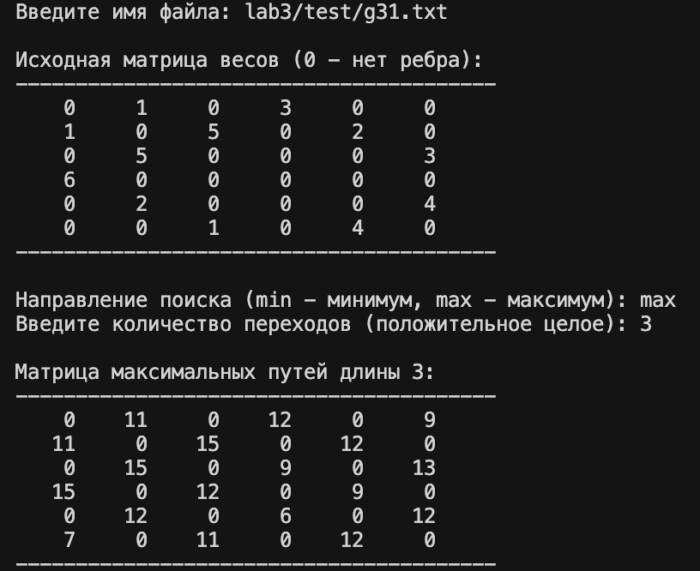
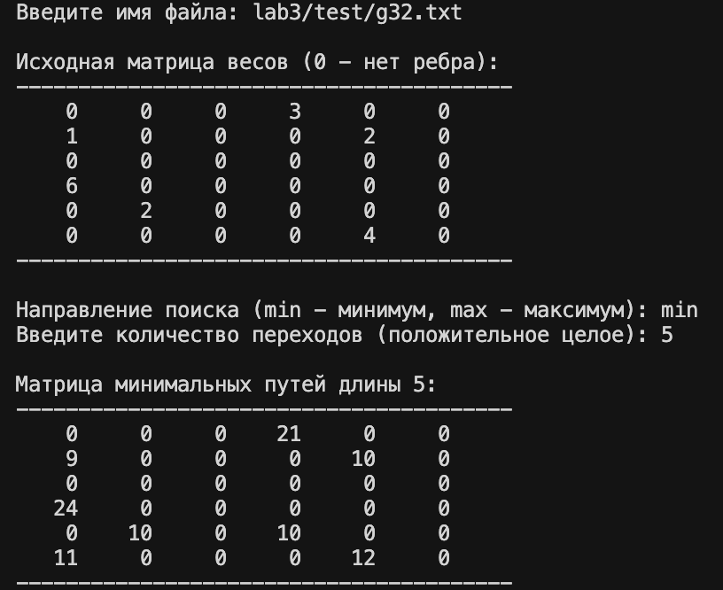
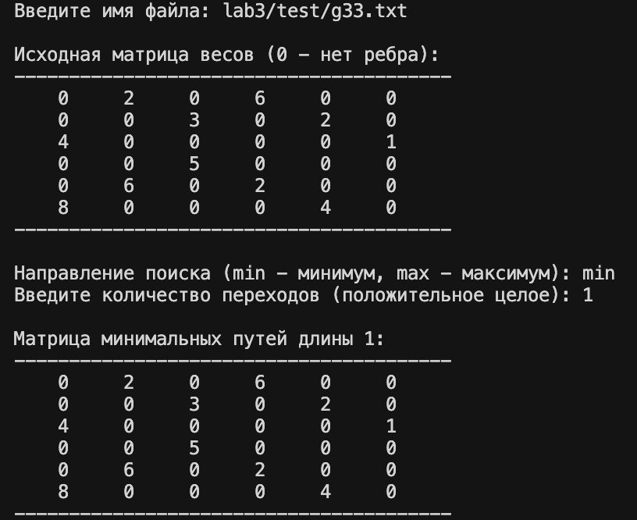

Приложение Б
Полный код программы.
"""
Алгоритм Шимбелла для поиска путей минимальной или максимальной длины
с заданным числом переходов.
Вход: весовая матрица 6x6 (0 - отсутствие пути)
Выход: матрица 6x6 с весами наилучших путей длины k.
"""

import math

def read_matrix_from_file(filename):
"""Чтение матрицы 6x6 из файла."""
try:
with open(filename, 'r') as f:
matrix = []
for line_num, line in enumerate(f, 1):
line = line.strip()
if not line:
continue
parts = line.split()
if len(parts) != 6:
raise ValueError(f"Строка {line_num}: ожидается 6 чисел, получено {len(parts)}")
row = [int(x) for x in parts]
if any(x < 0 for x in row):
raise ValueError(f"Строка {line_num}: отрицательные числа не допускаются")
matrix.append(row)
if len(matrix) != 6:
raise ValueError(f"Должно быть 6 строк, получено {len(matrix)}")
return matrix
except Exception as e:
print(f"Ошибка при чтении файла: {e}")
return None

def print_matrix(matrix, title="Матрица"):
"""Вывод матрицы."""
print(f"\n{title}:")
print("-" * 40)
for row in matrix:
print(" ".join(f"{x:5}" if x != float('inf') and x != -float('inf') else f"{'inf':5}" for x in row))
print("-" * 40)

def shimbell_multiply(A, B, mode='min', inf_val=float('inf')):
"""
Умножение матриц по операциям Шимбелла.
A, B - матрицы (списки списков) размера n x n.
mode: 'min' для min-plus, 'max' для max-plus.
inf_val: значение, обозначающее отсутствие пути.
Возвращает новую матрицу C, где C[i][j] = (по mode) над t (A[i][t] + B[t][j]).
"""
n = len(A)
C = [[inf_val] * n for _ in range(n)]
if mode == 'min':
for i in range(n):
for j in range(n):
best = inf_val
for t in range(n):
if A[i][t] != inf_val and B[t][j] != inf_val:
s = A[i][t] + B[t][j]
if s < best:
best = s
if best != inf_val:
C[i][j] = best
elif mode == 'max':
neg_inf = -float('inf')
for i in range(n):
for j in range(n):
best = neg_inf
for t in range(n):
if A[i][t] != neg_inf and B[t][j] != neg_inf:
s = A[i][t] + B[t][j]
if s > best:
best = s
if best != neg_inf:
C[i][j] = best
else:
raise ValueError("mode должен быть 'min' или 'max'")
return C

def matrix_power(matrix, power, mode='min'):
"""
Возведение матрицы в степень power по операциям Шимбелла.
matrix - исходная весовая матрица (0 означает отсутствие ребра).
power - целое неотрицательное число (количество переходов).
Возвращает матрицу путей длины power.
"""
n = len(matrix)
# Преобразуем 0 в специальное значение для отсутствия ребра
if mode == 'min':
inf_val = float('inf')
# для минимума: отсутствие пути - бесконечность
mat = [[inf_val] * n for _ in range(n)]
for i in range(n):
for j in range(n):
if matrix[i][j] != 0:
mat[i][j] = matrix[i][j]
else: # max
inf_val = -float('inf')
mat = [[inf_val] * n for _ in range(n)]
for i in range(n):
for j in range(n):
if matrix[i][j] != 0:
mat[i][j] = matrix[i][j]

if power == 0:
# Единичная матрица: пути длины 0 (только из вершины в себя)
result = [[inf_val] * n for _ in range(n)]
for i in range(n):
if mode == 'min':
result[i][i] = 0 # для min-пути длина 0
else:
result[i][i] = 0 # для max-пути тоже 0 (путь нулевой длины)
return result

# Начальная степень 1
result = mat
for _ in range(1, power):
result = shimbell_multiply(result, mat, mode, inf_val)
return result

def main():
print("=" * 60)
print("ПОИСК ПУТЕЙ МИНИМАЛЬНОЙ/МАКСИМАЛЬНОЙ ДЛИНЫ (АЛГОРИТМ ШИМБЕЛЛА)")
print("=" * 60)

# Ввод матрицы
while True:
print("\nВыберите способ ввода матрицы 6x6:")
print("1. Ввести с клавиатуры")
print("2. Загрузить из файла")
print("3. Использовать встроенный пример")
choice = input("Ваш выбор (1/2/3): ").strip()
if choice == '1':
print("Введите 6 строк по 6 целых неотрицательных чисел, разделённых пробелами:")
matrix = []
for i in range(6):
while True:
line = input(f"Строка {i+1}: ").strip()
parts = line.split()
if len(parts) != 6:
print("Ошибка: должно быть 6 чисел. Попробуйте снова.")
continue
try:
row = [int(x) for x in parts]
if any(x < 0 for x in row):
print("Ошибка: числа должны быть неотрицательными.")
continue
matrix.append(row)
break
except ValueError:
print("Ошибка: введите целые числа.")
break
elif choice == '2':
filename = input("Введите имя файла: ").strip()
matrix = read_matrix_from_file(filename)
if matrix is not None:
break
elif choice == '3':
# Пример матрицы 6x6
matrix = [
[0, 2, 0, 1, 0, 0],
[2, 0, 3, 0, 0, 0],
[0, 3, 0, 0, 0, 4],
[1, 0, 0, 0, 5, 0],
[0, 0, 0, 5, 0, 6],
[0, 0, 4, 0, 6, 0]
]
print("Используется встроенная матрица:")
print_matrix(matrix, "Исходная матрица")
break
else:
print("Неверный выбор. Попробуйте снова.")

# Вывод исходной матрицы
print_matrix(matrix, "Исходная матрица весов (0 - нет ребра)")

# Выбор направления
while True:
direction = input("\nНаправление поиска (min - минимум, max - максимум): ").strip().lower()
if direction in ['min', 'max']:
break
else:
print("Неверный ввод. Введите 'min' или 'max'.")

# Ввод количества переходов
while True:
try:
k = int(input("Введите количество переходов (положительное целое): "))
if k <= 0:
print("Число должно быть положительным.")
continue
break
except ValueError:
print("Введите целое число.")

# Построение матрицы путей длины k
result = matrix_power(matrix, k, direction)

# Преобразование бесконечностей в 0 для вывода
output_matrix = [[0] * 6 for _ in range(6)]
for i in range(6):
for j in range(6):
val = result[i][j]
if direction == 'min':
if val != float('inf'):
output_matrix[i][j] = val
else:
if val != -float('inf'):
output_matrix[i][j] = val

# Вывод результата
print_matrix(output_matrix, f"Матрица {'минимальных' if direction == 'min' else 'максимальных'} путей длины {k}")

print("\n" + "=" * 60)
print("готово")
print("=" * 60)

if __name__ == "__main__":
main()

